**Шило Марта Степанова младшая (Szyłowna Marta)**

8 июня 1796 года – крещение (НИАБ 136-13-894, лист 29об, №61/1796-р (ориг)), (РГИА 823-2-18, лист 256об,№33/1796-р (коп)).

**НИАБ 136-13-894:** Лист 29-об. **Метрическая запись №61/1796-р (ориг).**



Дедиловичская Покровская церковь. 8 июня 1796 года. Метрическая запись о крещении.

Szyłowna Marta – дочь родителей с деревни Шилы.

Szyło Stefan – отец.

Szyłowa Fruzyna – мать.

Dubowski Jzydor - кум.

Szydłowska Agata - кума.

Jazgunowicz Antoni – ксёндз.

**РГИА 823-2-18:** Лист 256об. **Метрическая запись №33/1796-р (коп).**

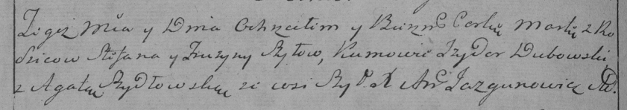

Дедиловичская Покровская церковь. [8] июня 1796 года. Метрическая запись о крещении.

Szyłowna Marta – дочь родителей с деревни Шилы.

Szyło Stefan – отец.

Szyłowa Fruzyna – мать.

Dubowski Jzydor – кум.

Szydłowska Agata – кума.

Jazgunowicz Antoni – ксёндз.